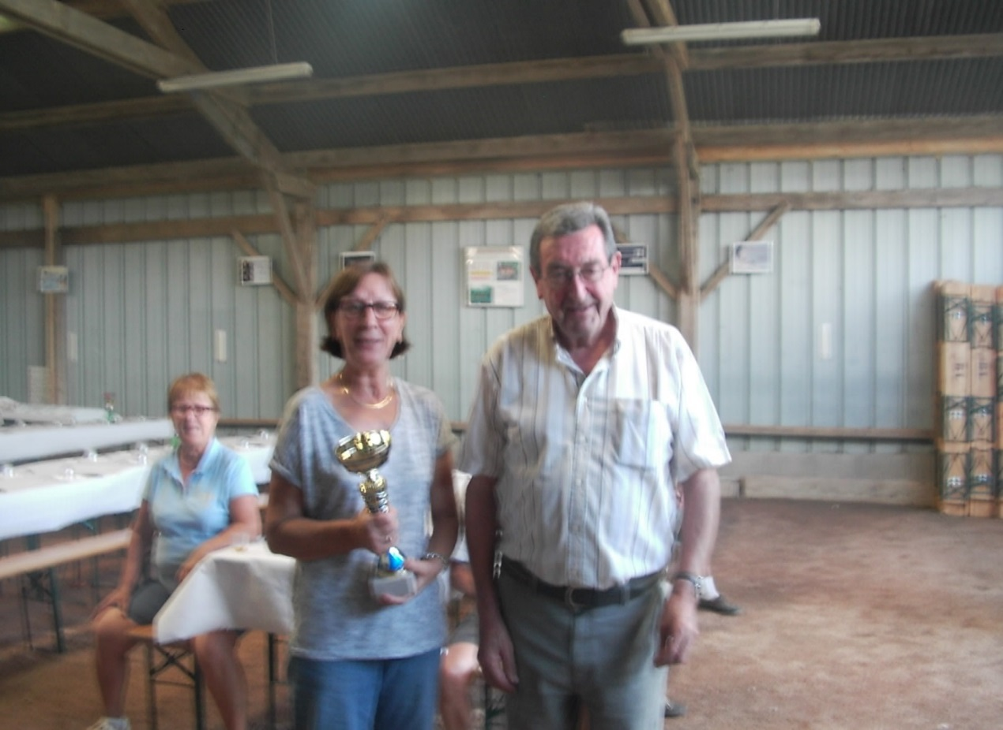
Monique meilleur Femmes au Jo Patry 2018 au côté de joseph Le Leez maire

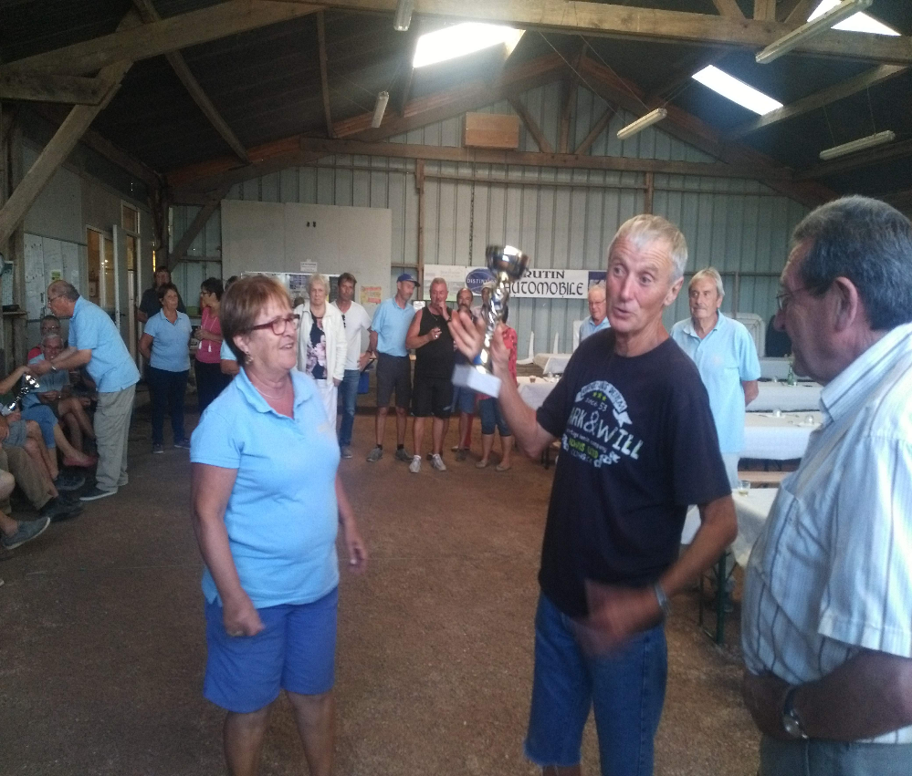

Joseph Rabiniaux vainqueur du Jo Patry 2018

